Муниципальное общеобразовательное учреждение
средняя общеобразовательная школа № 2 п. Спирово Тверской области

Проектная работа
на тему
«Нетрадиционные техники рисования»

Работу выполнила: обучающаяся 4 «В» класса МОУ СОШ № 2 п. Спирово
Петрова Екатерина

Руководитель: учитель начальных классов
МОУ СОШ № 2 п. Спирово
Черная Ольга Владимировна

Спирово, 2021 год

Оглавление

Введение…………………………………………………………………....…..3
I. Основная часть………………………………………………………..….....5
1.1. Традиционные и нетрадиционные техники рисования…………….…5
II. Практическая часть……………………………………………………….12
2.1. Результаты анкетирования……………………………………………..12
2.2. Мастер – класс…………………………………………………………..13
Заключение…………………………………………………………………...14
Список литературы………………………………………………………….15
Приложение………………………………………………………………….16

Введение
Я с раннего детства люблю рисовать и знаю, что изобразительное искусство – это инструмент, с помощью которого можно передавать свои эмоции и чувства.
Дети с самого раннего возраста пытаются отразить свои впечатления, об окружающем мире, в своем изобразительном творчестве.
Рисование является едва ли не самым интересным видом деятельности. Оно позволяет отразить в изобразительных образах свои впечатления об окружающем, выразить свое отношение к ним.
Каждый человек по своей природе – творец. Но, как правило, его творческие возможности находятся в скрытом состоянии и не всегда полностью реализуются. Существует много техник, с помощью которых можно создавать оригинальные работы, не имея художественных навыков.
Рисование нетрадиционными техниками, увлекательная, завораживающая деятельность, которая удивляет и восхищает детей. Нетрадиционное рисование привлекает своей простотой и доступностью.
Знакомство с нетрадиционными техниками рисования, приведёт к повышению интереса и желания творить, экспериментировать с художественными материалами и подручными предметами.
Целью работы является изучить нетрадиционные техники рисования и увлечь ими одноклассников.
Задачи:
- изучить литературу по данной теме;
- систематизировать собранный материал;
- познакомить одноклассников с нетрадиционными техниками рисования;
- провести анкетирование и мастер-класс;
- выполнить работы в нетрадиционной технике рисования.
Объект исследования: изобразительное искусство

Предмет исследования: техника рисования
Гипотеза: занятия по рисованию с использованием нетрадиционных техник способствуют развитию специальных художественно-творческих способностей у человека, пробуждают интерес, фантазию.
Методы:
- изучение и анализ литературы;
- обработка анкетных данных;
- фотографирование.
Предмет исследования: нетрадиционные техники рисования.
Сроки проведения исследования – с сентября 2020 г. по январь 2021 г.

Основная часть
  - Традиционные и нетрадиционные техники рисования
Рисование является одним из важнейших средств познания мира и развития знаний эстетического воспитания, так как оно связано с самостоятельной практической и творческой деятельностью. В процессе рисования совершенствуются наблюдательность и эстетическое восприятие, художественный вкус и творческие способности. Рисуя, мы формируем и развиваем у себя определенные способности: зрительную оценку формы, ориентирование в пространстве, чувство цвета. Также развиваются специальные умения и навыки: координация глаза и руки, владение кистью руки. Существуют традиционные и нетрадиционные техники рисования.
К традиционным техникам рисования относятся:
- рисование простым карандашом;
- рисование цветными карандашами;
- рисование фломастерами;
- рисование гуашью;
- рисование с помощью трафарета;
- рисование восковыми мелками.
Что же такое нетрадиционное рисование?
Нетрадиционное рисование - это такое искусство, которое не основывается на традициях, не придерживается их, а отличается оригинальностью.
Рисование нетрадиционным способом - увлекательная, завораживающая деятельность, которая удивляет и восхищает. Многих привлекает нетрадиционная техника тем, что можно рисовать, чем хочешь и как хочешь. Эти способы позволяют быстро достичь желаемого результата, которого с помощью обычной техники рисования ещё трудно сделать.
Нетрадиционное рисование доставляет множество положительных эмоций, раскрывает возможность использования хорошо знакомых им предметов в качестве художественных материалов, удивляет своей непредсказуемостью. Именно поэтому, нетрадиционные методики очень привлекательны, так как они открывают большие возможности выражения собственных фантазий, желаний и самовыражению в целом.
Существует много техник нетрадиционного рисования:
- кляксография;
- рисование пальчиками и ладошками;
- тычок жесткой полусухой кистью;
- скатывание бумаги, оттиск смятой бумагой;
- восковые мелки+акварель, свеча+акварель;
- точечный рисунок;
- набрызг;
- отпечатки листьев;
- штампами из поролона и овощей;
- ниткография;
- монотипия;
- рисование «по сырому»;
- коллаж;
- рисование ватными палочками;
- рисование песком;
- мыльными пузырями;
- печать по трафарету;
- пластилинография;
- раздувание краски.
Монотипия
Монотипия (Приложение 1) считается одной из простейших нетрадиционных техник рисования (от греческого monos — один, единый и tupos — отпечаток). Это простая, но удивительная техника рисования красками (акварелью, гуашью и пр.) Она заключается в том, что рисунок рисуется на одной стороне поверхности и отпечатывается на другую.
Полученный отпечаток всегда уникален, так как создать две одинаковых работы невозможно. Полученные кляксы можно оставить в первоначальном виде, или продумать подходящий образ и дорисовать недостающие детали. Количество красок в монотипии — любое.
Для рисования в технике «Монотипия» нам понадобится: плотная бумага любого цвета, гуашевые или акварельные краски, кисти, банка с водой, салфетки.
Виды монотипии:
- Предметная
- Пейзажная
Монотипия предметная
Техника рисование:
1) лист бумаги сложить пополам, развернуть;
2) на одной половине листа нарисовать половину изображаемого предмета (ствол дерева) и опять сложить лист бумаги для получения отпечатка;
3) затем развернуть и нарисовать крону дерева, траву и снова сложить пополам;
4) разворачиваем и получаем красивое симметричное изображение дерева.
Таким же образом можно рисовать цветы, насекомых и даже животных.
Монотипия пейзажная
Техника исполнения:
1) лист бумаги сложить пополам;
2) на одной половине листа бумаги нарисовать пейзаж и опять сложить лист для получения отпечатка. (Пейзаж надо рисовать быстро, чтобы краски не успели высохнуть);
3) исходный рисунок, после того как с него сделали отпечаток, можно оживить красками, фломастерами или цветными карандашами.
Отпечатки можно делать и на любой гладкой поверхности:
стекле, пластмассовой доске, плёнке, кафельной плитке, толстой глянцевой бумаге. На выбранной поверхности гуашевыми красками делается рисунок, сверху накладывается лист бумаги и придавливается. Получается оттиск в зеркальном отображении.
Штампование
Материалы для самодельных штампиков окружают нас на каждом шагу, а количество вариантов исполнения практически бесконечно. Самые распространенные из них: собственные пальчики и ладошки, штампы из овощей, рисование поролоном, рисование с помощью листьев, ватные палочки, штампики из пластилина, штампы из пенопласта и многие другие (Приложение 2).
Рисование штампами привлекает своей простотой и доступностью, раскрывает возможность использования хорошо знакомых предметов в качестве художественных материалов.
Техника рисование поролоном
Ребенок опускает кусочек поролона в густую краску и наносит оттиск на бумагу. Краску можно наносить и кистью. Таким образом хорошо тонировать бумагу, создавая фон для будущего рисунка, рисовать животных, птиц и многое другое.
Техника «по сырому»
Универсальная и популярная техника, где краска наносится на увлажнённую поверхность. Эта техника применяется для создания эффекта мягкого размытого фона на картинке (Приложение 3).
Техника рисования:
- Намочите бумагу губкой с двух сторон или можно в широком тазике, просто окунув полностью лист. Мокрую бумагу лучше приколоть за самые кончики кнопками, потому что, высыхая, она может покоробиться.
- Если Вы не уверены в своих силах, то прежде чем мочить бумагу сделайте предварительный рисунок карандашом, только тонкими линиями, острым карандашом без использования резинки.
- Теперь заполняем основной фон, смешивая краски и подбирая не насыщенные цвета.
- Набираем на кисточку основной цвет. Смотрим, как растекается, и добавляем мазки других оттенков.
- Тонкие линии (по контуру) лучше наносить, когда работа еще местами сырая, но достаточно просохла, чтобы они сильно не растеклись.
- Желательно работе дать высохнуть, не приподнимая её.
Потребуются: акварель, акварельная бумага, кисти, палитра, стаканчик, вода, салфетки, губка.
Кляксография
Нетрадиционная техника рисования "кляксография" (выдувание трубочкой) - это очередное волшебство творческих занятий. (Приложение 4) Такое занятие для детей очень увлекательно, интересно и очень полезное.
Так, как выдувание через соломинку укрепляет здоровье: силу лёгких и дыхательную систему ребёнка в целом.
Для создания волшебной картинки потребуется большая клякса, на которую нужно дуть, дуть, дуть ... до тех пор, пока на листе бумаги не появится замысловатый рисунок. Когда странный рисунок готов, ему можно подрисовать детали: листики, если получилось дерево; глазки, если получилось волшебное существо.
Материалы:
1.Акварель.
2.Трубочка.
3.Кисть.
4.Бумага.
5.Баночка для воды.

Ниткография
Техники рисования при помощи «волшебной ниточки».(Приложение 5)
Необходимо опустить ниточки в краску так, чтобы они хорошо пропитались краской. Затем их нужно положить на бумагу так, чтобы с двух сторон листа бумаги выступали кончики нитки по 5-10см. Ниточки накрываются другим листом бумаги. Верхний лист придерживается руками. Нитки разводятся в разном направления. Верхний лист поднимается. Необычная картинка готова.
Материалы:
1.Нить.
2.Краска.
3.Бумага.
4.Баночка для воды.
Рисование ватными палочками
В изобразительном искусстве существует стилистическое направление в живописи, которое называется «Пуантилизм» (от фр. point - точка). (Приложение 6)
В его основе лежит манера письма раздельными мазками точечной или прямоугольной формы.
Принцип данной техники прост: ребенок закрашивает картинку точками. Для этого необходимо обмакнуть ватную палочку в краску и нанести точки на рисунок, контур которого уже нарисован.
Материалы:
1.Ватные палочки.
2.Краска.
3.Бумага.
4.Баночка для воды.
Фроттаж
Название этой техники происходит от французского слова «frottage» (натирание). (Приложение 7)
Для рисования в этой технике потребуется лист бумаги, который располагается на плоском рельефном предмете. Затем по поверхности бумаги нужно начать штриховать незаточенным цветным или простым карандашом. Результат - оттиск, имитирующий основную фактуру.
Материалы:
1.Плоский рельефный предмет.
2.Карандаш.
3.Бумага.
Пластелинография
Техника, в которой используется пластилин для создания картин с изображением полуобъемных объектов на горизонтальной поверхности. Для поверхности (основы) используются плотная бумага, картон, дерево. Для декорирования изображения можно использовать бисер, бусины, природные материалы и прочее.
Материалы:
1.Пластилин.
2.Основа.
3.Бусины/Бисер.
4.Стеки.

Практическая часть
  - Результаты анкетирования
Мне захотелось узнать, а любят ли рисовать мои одноклассники, какие материалы используют и знают ли они о нетрадиционных техниках рисования.
Нами проведено анкетирование среди учащихся четвертых классов. В опросе приняли участие 50 обучающихся. Им предстояло ответить на вопросы анкеты (Приложение 8).
Опрос показал, что большинство одноклассников не знакомы с нетрадиционными техниками рисования, но многие хотят познакомиться.
На вопрос «Любите ли вы рисовать?» 42 человека (84%) ответили «Да». Не любят рисовать 8человек (16 %). (Приложение 9)
В основном мои одноклассники используют такие материалы для рисования:
– фломастеры (15 обучающихся (30%));
– краски (6 обучающихся (10 %));
– карандаши (29 обучающихся (60 %)). (Приложение 10)
О том, знакомы ли они с нетрадиционными техниками рисования ребята ответили так - 7 человек (14 %) ответили, что «Да, знакомы» и 43 человека (86 %), что «Нет!». (Приложение 11)
На вопрос «Хотели бы вы познакомиться с нетрадиционной техникой рисования?» 20 обучающихся (40 %) ответили, что «Да»; 17 человек (34 %) «Нет» (6%) и не знают 10 обучающихся (20%).

  - Мастер - класс
После проведения анкетирования я решила провести мастер – класс по изготовлению рисунков в нетрадиционной технике «монотипия».
В ходе мастер-класса учащимися были изготовлены различные рисунки.
Таким образом, я делаю вывод, что моя цель достигнута. Я познакомила с нетрадиционными техниками рисования большинство своих одноклассников, увидела их в творчестве, увлекла их своим любимым делом.
Ребята убедились в том, что нетрадиционные техники просты, доступны и интересны. Данные техники предоставят учащимся безграничные возможности для творчества.

Заключение
Нетрадиционные способы рисования подразумевают под собой использование в качестве инструментов для создания рисунка не только карандашей, кисти и красок, но также огромного количества подручных средств – ватных тампонов, смятой бумаги, поролона, трафаретов, высушенного природного материала (травинок, листьев) и т.п. Помимо этого можно экспериментировать с текстурой красок, создавая рисунки на мокром фоне, на бумаге, посыпанной солью, или при помощи так называемых «воздушных красок».
Работа с нетрадиционными техниками изображения стимулирует положительную мотивацию, вызывает радостное настроение, снимает страх перед процессом рисования. Данный вид техники является довольно простым, неизбитым, интересным, увлекательным. Позволяет отойти от строгих рамок, проявить фантазию и творчество.
Изобразительная деятельность с использованием нетрадиционных техник способствует развитию специальных художественно-творческих способностей человека, является увлекательным процессом, позволяющим даже неуверенному в себе человеку почувствовать себя художником.
Проведенное исследование позволяет сделать вывод о том, что подтвердилась выдвинутая гипотеза.
Практическая значимость данного исследования состоит в том, что данные техники могут использоваться на уроках изобразительного искусства, в декоративно-прикладных кружках.
Выдвинутая мною гипотеза нашла свое подтверждение. Цели и задачи выполнены.

Список литературы
- Белошистая А.В., Жукова О.Г. Волшебные краски. 3–5 лет: Пособие для занятий с детьми. – М.: Аркти, 2008. – 32 с.
- Лахути М.Д. Как научиться рисовать. – Москва “Росмэн”, 2008. – 96 с.
- Одинокова Г.Ю. Шлеп…Ежик: Издательский дом “Карапуз”, 2006. – 15 с.
- Сахарова О.М. Я рисую пальчиками: Издательский дом “Литера”, 2008. – 32 с.
- Утробина К.К., Утробин Г.Ф. Увлекательное рисование методом тычка с детьми 3–7 лет: Рисуем и познаем окружающий мир. – М.: “Издательство Гном и Д”, 2008. – 64 с.
- Фатеева А.А. Рисуем без кисточки. - Ярославль: Академия развития, 2004. – 96 с.

Приложение
Приложение 1
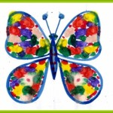

Приложение 2

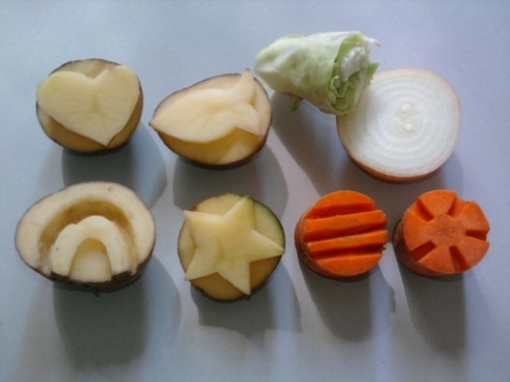

Приложение 3
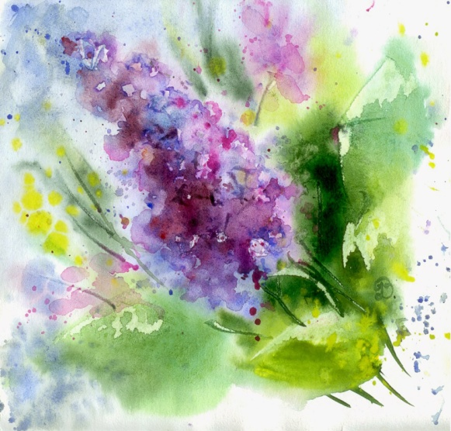

Приложение 4
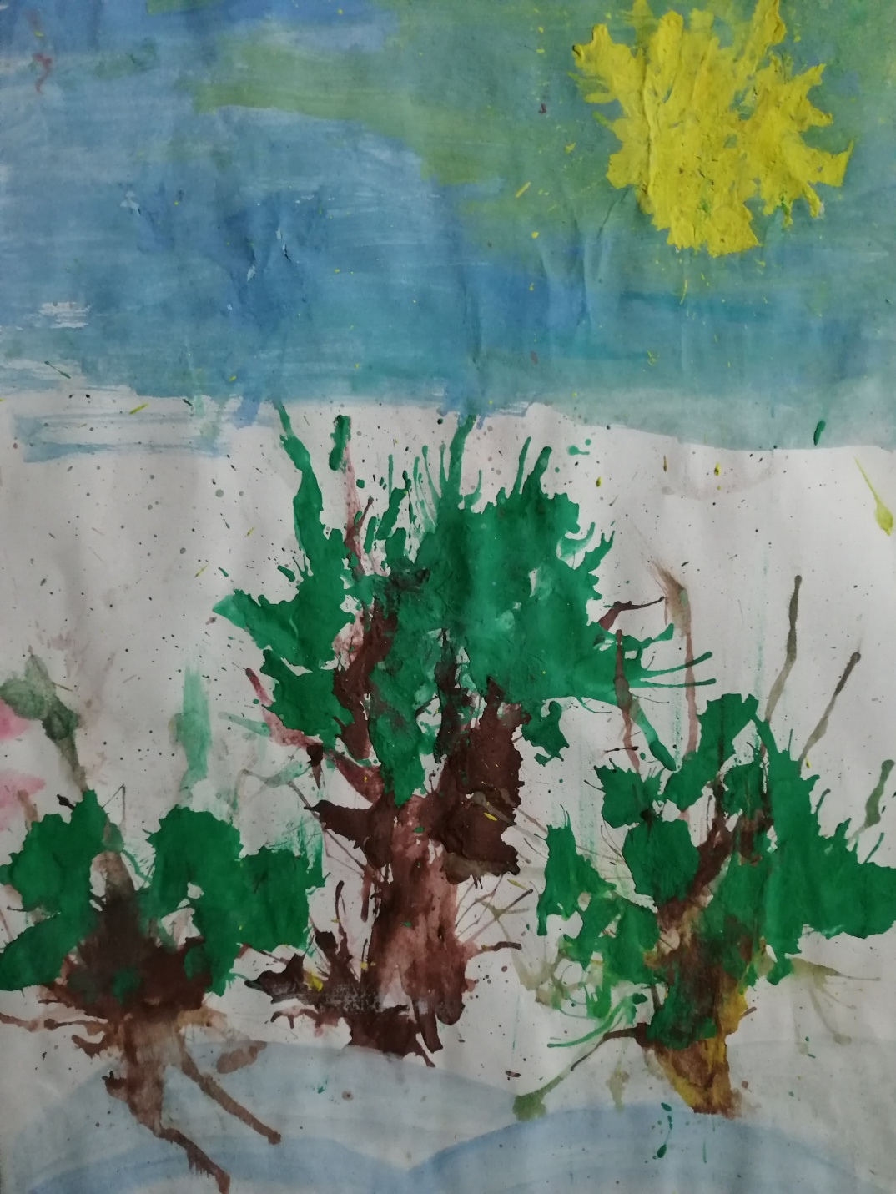
Приложение 5
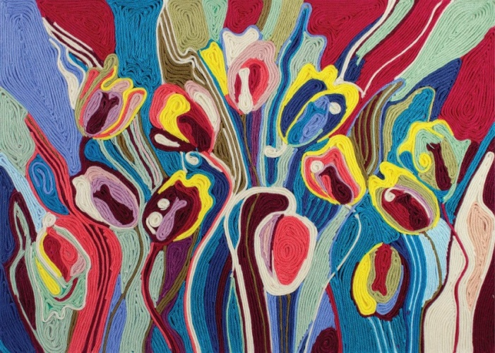

Приложение 6
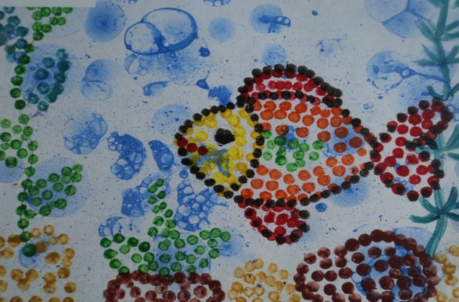

Приложение 7
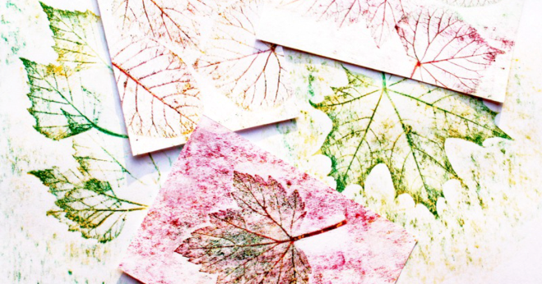

Приложение 8

- Любите ли вы рисовать?
(Да Нет)
- Какие материалы вы используете для рисования?
- Знакомы ли вы с нетрадиционными способами рисования? Если да, то с какими?
(Да Нет)
- Хотели бы вы познакомиться с нетрадиционной техникой рисования?
(Да Нет)
Приложение 9

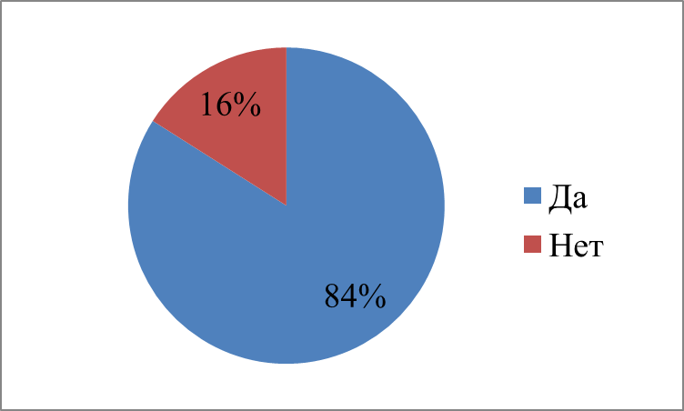

Приложение 10

Приложение 11

